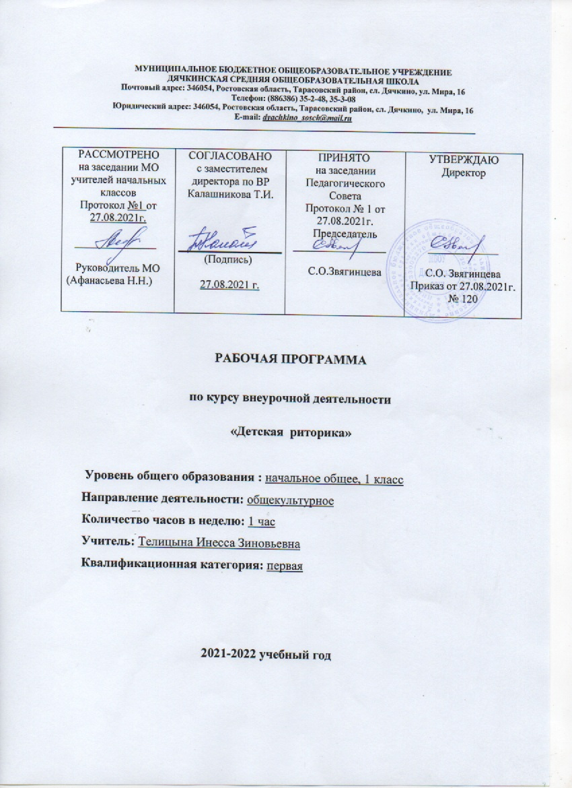

Раздел 1. Пояснительная записка
Рабочая программа разработана на основании следующих нормативно-правовых документов:
- Федеральный Закон от 29.12. 2012 № 273-ФЗ «Об образовании в Российской Федерации» (ред. от 02.03.2016; с изм. и доп., вступ. в силу с 01.07.2016);
-Приказ МОиН РФ от 06.10.2009г. №373 «Об утверждении и введении в действие федерального государственного образовательного стандарта начального общего образования» (с изменениями и дополнениями);
-Приказ МОиН РФ от 31 декабря 2015 года №1576 «О внесении изменений в ФГОС НОО»;
- Областной закон от 14.11.2013 № 26-ЗС «Об образовании в Ростовской области»;
-Приложение к письму Минобрнауки России от 18.08.2017 N 09-1672 « О направлении методических рекомендаций» Методические рекомендации по уточнению понятия и содержания внеурочной деятельности в рамках реализации основных общеобразовательных программ, в том числе в части проектной деятельности
-Информационное письмо МОиН РФ №03-296 от 12 мая 2011г. «Об организации внеурочной деятельности при введении федерального государственного образовательного стандарта общего образования»;
-Письмо МОиН РФ от 14 декабря 2015 года №09-3564 «О внеурочной деятельности и реализации дополнительных образовательных программ»;
-Постановление Главного государственного санитарного врача РФ от 28.09.2020 № 28 Санитарные правила СП 2.4. 2.4.3648-20 «Санитарно-эпидемиологические требования к организациям воспитания и обучения, отдыха и оздоровления детей и молодежи»
- Постановление Главного государственного санитарного врача РФ от 28.01.2021 №2 «Об утверждении санитарных правил и норм СанПиН 1.2.3685-21 «Гигиенические нормативы и требования к обеспечению безопасности и (или) безвредности для человека факторов среды обитания» (вместе с «СанПиН 1.2.3685-21 Санитарные правила и нормы…»)
-Основная общеобразовательная программа начального общего образования МБОУ Дячкинской СОШ;
-План внеурочной деятельности МБОУ Дячкинской СОШ на 2021-2022 учебный год
-Рабочая программа «Детская риторика» для 1 года обучения составлена на основе авторской программы Т.А. Ладыженская, Н.В. Ладыженская «Детская риторика».
В наше время необходимо формирование такой личности, которая могла бы, владея определенным запасом информации, ориентироваться в конкретной речевой ситуации, строить свое высказывание в соответствии с этой ситуацией, в том числе со своим замыслом, коммуникативным намерением и т.д. Значит, этим умениям надо целенаправленно учить. Чем раньше мы начнём развивать у детей уникальный человеческий дар – дар слова, тем раньше сделаем всё, чтобы, по выражению языковеда В.И.Чернышёва, «открыть уста детей», тем скорее добьёмся желаемых результатов.
Предлагаемая программа имеет общекультурное направление, которая является важным направлением в развитии и воспитании. Программа предполагает развитие у детей эффективного общения – общения, при котором реализуются коммуникативное намерение, коммуникативная задача (интенция) как практического, так и духовного плана.
Цель риторики как предмета филологического цикла:
– научить речи, научить младших школьников эффективно общаться в разных ситуациях и решать различные коммуникативные задачи, которые ставит перед учениками сама жизнь.
Задачи курса:
- развивать коммуникативные умения
- создание условий для появления у учащихся положительных эмоций по отношению к учебной деятельности
- повышение эмоционального уровня ребенка
- формирование позитивного отношения к учебе
- создание условий для формирования творческой личности
- раскрытие индивидуальности ребенка
- оказание помощи и поддержки детям в самоутверждении, в решении жизненных проблем
Ни один из традиционных школьных предметов российского образования специально не учит речи. «Детская риторика» восполняет очень важную область образования, её отсутствие приводит к тому, что многие ученики, хотя в целом владеют лингвистическими понятиями, грамотны, испытывают затруднения в общении в разных жизненных ситуациях (в школе и вне школы).
В основе всякого обучения лежит коммуникация, общение, поэтому «Детская риторика» как инновационный, практико-ориентированный предмет помогает решать задачи формирования универсальных действий на межпредметном уровне, он способствует развитию качеств личности, отвечающих требованиям информационного общества, инновационной экономики, задачам построения гражданского общества на основе толерантности, диалога культур и уважения многонационального состава российского общества.
Важнейшая роль в реализации целей и задач, стоящих перед начальной школой, принадлежит изучению родного языка. Безусловно, изучение «Детской риторики» важно с точки зрения реализации поставленных стандартом целей образования.
Основу данного курса составляет развитие речи и творческих способностей у младших школьников.
Своеобразие предлагаемой программы заключается в том, что в ней сделана попытка интеграции уроков русского языка и литературного чтения.
Риторика даёт возможность младшему школьнику познакомиться с закономерностями мира общения, особенностями коммуникации в современном мире; осознать важность владения речью для достижения успехов в личной и общественной жизни.
Являясь предметом гуманитарного цикла, риторика даёт возможность младшему школьнику познакомиться с закономерностями мира общения, особенностями коммуникации в современном мире; осознать важность владения речью для достижения успехов в личной и общественной жизни.
Безусловно, преподавание риторики основано на деятельностном подходе как основном способе получения знаний и развития коммуникативных умений – школьники анализируют примеры общения, реализуют свои высказывания в соответствии с изученными правилами.
Специфические принципы, на которые опирается содержание и структура программы:
- художественно – эстетический принцип
- принцип интеграции
- принцип сотрудничества, творческого партнерства педагога и учащихся
- принцип поощряемости творческих успехов каждого учащегося
Существуют следующие виды деятельности:
-коллективная
-парная работа, носящая односторонний характер, когда сильный ребенок помогает другому ребенку, или двусторонний характер взаимоотношений – взаимопомощь, взаимоконтроль, взаимооценка;
-групповая работа в малых группах (по 3-5 учащихся в каждой);
-командные игры, когда уч-ся делятся на две команды.
Важность этого предмета для младших школьников подчеркивается тем, что «Риторика» рекомендована для внеурочной деятельности новым стандартом
Форма подведения итогов:
Риторика даёт широкие возможности для проведения школьных праздников, конкурсов, внеклассных мероприятий, выставок достижений учащихся – письменных работ (альбомов, газет, фотовыставок).
Место предмета в плане неурочной деятельности
Программа внеурочной деятельности по «Детской риторике» в 1 классе рассчитана на 33 часа из расчета 1 ч в неделю. Согласно календарному графику МБОУ Дячкинской СОШ на 2021-2022уч год
и расписанию занятий по внеурочной деятельности, планирование составлено на 32ч. Срок реализации программы с02.09.21г по 19.05.22г

Раздел 2. Планируемые результаты формирования УУД средствами предмета
«Детская риторика»
Личностные, метапредметные и предметные результаты освоения учебного предмета
Эти результаты в обобщенном виде можно охарактеризовать с точки зрения достижения установленных стандартом требований к результатам обучения учащихся:
– на уровне личностных результатов – «овладение начальными навыками адаптации в динамично развивающемся мире», «развитие самостоятельности и личной ответственности за свои поступки, в том числе в информационной деятельности, на основе представлений о нравственных нормах, социальной справедливости и свободе»; «развитие этических чувств, доброжелательности и эмоционально-нравственной отзывчивости, понимания и сопереживания чувствам других людей»
– на уровне метапредметных результатов – «овладение навыками смыслового чтения текстов различных стилей и жанров в соответствии с целями и задачами; осознанно строить речевое высказывание в соответствии с задачами коммуникации и составлять тексты в устной и письменной формах»; «овладение логическими действиями сравнения, анализа, обобщения, классификации по родовидовым признакам, построения рассуждений»; «готовность слушать собеседника и вести диалог, готовность признавать возможность существования различных точек зрения и права каждого иметь свою; излагать своё мнение и аргументировать свою точку зрения и оценку событий»; «готовить своё выступление и выступать с аудио-, видео- и графическим сопровождением; соблюдать нормы информационной избирательности, этики и этикета»; опираться на «использование знаково-символических средств представления информации для решения учебных и практических задач»
– на уровне результатов в предметной области «Филология» – «овладение первоначальными представлениями о нормах русского и родного литературного языка (орфоэпических, лексических, грамматических) и правилах речевого этикета; умение ориентироваться в целях, задачах, средствах и условиях общения, выбирать адекватные языковые средства для успешного решения коммуникативных задач»
1-й год обучения
Личностными результатами изучения курса «Риторика» в 1-й год обучения является формирование следующих умений:
Обучающийся получит возможность научиться:
– осознавать роль речи в жизни людей;
– оценивать некоторые высказывания людей с точки зрения их уместности, тактичности в данной ситуации;
– объяснять некоторые правила вежливого, уместного поведения людей при общении (правила при разговоре, приветствии, извинении и т.д.).
Метапредметными результатами изучения курса «Риторика» является формирование следующих универсальных учебных действий (УУД):
– соблюдать некоторые правила вежливого общения в урочной и внеурочной деятельности;
– реализовывать простое высказывание на заданную тему;
– ориентироваться в своей системе знаний: приводить примеры удачного и неудачного общения в своей жизни и жизни окружающих;
– самостоятельно работать с некоторыми заданиями учебника, осознавать недостаток информации, использовать школьные толковые словари;
– учиться договариваться о распределении ролей в игре, работы в совместной деятельности;
– делать простые выводы и обобщения в результате совместной работы класса.
Предметными результатами изучения курса «Риторика» является формирование следующих умений:
Обучающийся научится:
– различать устное и письменное общение;
– различать словесное и несловесное общение, осознавать роль несловесного общения при взаимодействии людей, уместность использования различного темпа, громкости, некоторых жестов и мимики в разных ситуациях;
– уместно использовать некоторые несловесные средства в своей речи;
– анализировать уместность, эффективность реализации речевых жанров приветствия, прощания, благодарности, извинения в различных ситуациях общения;
– продуцировать уместные, эффективные этикетные жанры приветствия, прощания, благодарности, извинения применительно к разным ситуациям общения;
– распознавать и вести этикетный диалог;
– отличать текст от набора предложений, записанных как текст;
– находить по абзацным отступам смысловые части текста;
– выбирать подходящий заголовок из предложенных вариантов, придумывать заголовки к маленьким текстам;
– осознавать роль ключевых слов в тексте, выделять их;
– выделять начальные и завершающие предложения в тексте, осознавать их роль как важных составляющих текста;
– сочинять несложные сказочные истории на основе начальных предложений, рисунков, опорных слов;
– сочинять и исполнять считалки, подбирать простые рифмы в стихотворном тексте;
– оценивать степень вежливости (свою и других людей) в некоторых ситуациях общения.
Обучающийся получит возможность научиться:
• осознавать ценность традиций своей семьи;
• оценивать с нравственных позиций формы поведения, которые допустимы или недопустимы в школе;
• применять правила вежливости на практике

Раздел 3. Содержание предмета «Детская риторика»
ОБЩЕНИЕ. Значение речи в жизни человека, общества.
Для чего люди общаются. Слово веселит, огорчает, утешает. С помощью слова люди могут договориться о выполнении совместной работы, организовать игру.
Виды общения. Устное и письменное общение (чем различаются). Словесное и несловесное общение. Жесты, мимика, темп, громкость в устной речи.
Виды речевой деятельности.
Слушание. Правила для слушающего.
Говорение. Голос, его окраска, громкость, темп устной речи. Правила для собеседников. (Не говори долго; говори то, что хорошо знаешь и т.д.)
Письменная речь. Графическая структура письменного текста: шрифтовые выделения. (О чём нам говорят шрифт, иллюстрации.)
Словесная вежливость, речевой этикет. Способы выражения (этикетные формы) приветствия, прощания, благодарности, извинения. Правила разговора по телефону.
ТЕКСТ. РЕЧЕВЫЕ ЖАНРЫ.
Текст как смысловое и тематическое единство. Тема и основная мысль текста. Текст и заголовок текста. Ключевые (опорные) слова. Красная строка и абзацные отступы как смысловые сигналы частей текста.
Вывеска как информационный текст.
Приветствие, прощание, благодарность, извинение как разновидности текста (жанры). Этикетный диалог, его особенности (на примере разговора по телефону).
Разнообразие текстов, которые встречаются в жизни: скороговорки, чистоговорки, считалки, загадки; их произнесение с учётом особенностей этих текстов

Раздел 4. Календарно-тематическое планирование курса «Детская риторика»
(1 час в неделю)
№ | Тема занятия | Кол-во  час | Дата  (план) | Дата  (факт)
 | Общение (1 часть) | 16 ч
1 | Введение.  Знакомство с учебной тетрадью. | 1 | 2.09
2 | Речь в жизни человека. | 1 | 09.09
3 | Речь в жизни человека. | 1 | 16.09
4 | Речь в жизни человека. | 1 | 23.09
5  6 | Учимся вежливости. | 2 | 30.09  07.10
7  8 | Вывески, их информационная роль | 2 | 14.10  21.10
9 | Удивляемся, радуемся, огорчаемся. | 1 | 28.10
10 | Удивляемся, радуемся, огорчаемся. | 1 | 11.11
11 | Удивляемся, радуемся, огорчаемся. | 1 | 18.11
12 | Удивляемся, радуемся, огорчаемся. | 1 | 25.11
13 | Давайте договоримся | 1 | 02.12
14 | Давайте договоримся | 1 | 09.12
15 | Давайте договоримся | 1 | 16.12
16 | Защита проектов «Общение» | 1 | 23.12
 | Речь: устная и письменная
17 | Говорим – слушаем, читаем – пишем. | 1 | 13.01
18 | Устная речь. Громко–тихо. | 1 | 20.01
19 | Быстро–медленно | 1 | 27.01
20 | Устная речь. | 1 | 03.02
21 | Правила разговора по телефону. | 1 | 10.02
22 | Несловесные средства устного общения | 1 | 24.02
23  24 | Несловесные средства устного общения: мимика и жесты. | 2 | 03.03  10.03
25  26 | Прощаемся в разных ситуациях общения | 2 | 17.03  07.04
27  28 | Правила вежливого поведения во время разговора. | 2 | 14.04  21.04
29  30 | Благодарим за подарок, услугу. | 2 | 28.04  05.05
31 | Защита проектов. «Хочу вам рассказать» | 1 | 12.05
32 | КВН «Хочу все знать» | 1 | 19.05

Учебно-тематическое планирование
№ | Наименование разделов и тем | Всего часов | Кол-во  проектов
1 | Общение | 16 | 1
2 | Речь: устная и письменная | 16 | 1
 | Итого | 32 | 2

Раздел 5. Система оценки достижения результатов внеурочной деятельности

Для учета образовательных результатов внеурочной деятельности используется психолого-педагогический инструментарий, а также такую форму учета как «портфолио» (дневник личных достижений)
В зависимости от направления формы учета (аттестации) могут быть следующие: собеседование, тестирование, творческие и самостоятельные исследовательские работы, практические работы, зачеты, выставки, отчетные концерты, спортивные соревнования, интеллектуальные состязания, конкурсы, олимпиады, конференции, турниры, спектакли, итоговые занятия, концертные выступления, защита творческих работ и проектов, докладов, тематические чтения, собеседования.

